Drodzy uczniowie dzisiaj:
● Poćwiczycie głośne czytanie,
- Poznacie literę rz, Rz na podstawie wyrazów: rzeka i Jerzy,
- Poćwiczcie rękę i nauczycie się prawidłowo pisać nową literę w liniaturze,
- Rozwiążecie zadania tekstowe,
- Utrwalicie przeliczanie głosek, liter i sylab w wyrazach

Tydzień: Dla każdego cos ciekawego.
Temat: Porządki wiosenne.
- Otwórzcie podręcznik na stronie 52 i 53.
Przyjrzyjcie się ilustracji i postarajcie się opowiedzieć co się na niej dzieje. Następnie przeczytajcie na głos czytankę. Odpowiedzcie na poniższe pytania:
- Gdzie wybrała się klasa Jerzego?
- Czym martwił się Jerzy?
- Co dzieci zauważyły nad rzeką?
- Co postanowiły zrobić?
- Dlaczego należy dbać o porządek w naturalnym środowisku?
- Co można zrobić, żeby nie zaśmiecać środowiska?
2. Wyszukajcie z tekstu wszystkie wyrazy z rz, Rz i delikatnie podkreślcie je ołówkiem.
3. Następnie obejrzyjcie filmiki
● jak prawidłowo pisać literę rz. Zapiszcie dużą i małą literę „rz” w zeszycie .
https://vimeo.com/406170600/07903bfdfd
● obejrzyjcie analizę i syntezę wyrazu „rzeka”
https://vimeo.com/406172342/591a54a52c
4. Z podanych poniżej wyrazów wybierzcie jeden, przepiszcie go i zróbcie do niego rysunek:
rzepa
rzodkiewka
rzeka

5.Otwórzcie ćwiczenia z języka polskiego na stronach 52 i 53 i wykonajcie zadania z tych stron.

A teraz zadanie dla bystrzaków z 1B
Poniżej znajduje się tabelka z wyrazami. Waszym zadaniem jest policzyć sylaby, głoski i litery w wyrazach oraz wpisać do tabeli odpowiednią liczbę odpowiadającą sylabom, głoskom i literom.
Zadanie to wytnijcie i wklejcie do zeszytu w linię.
(Ci z Was, którzy nie mają drukarki mogą zadanie przepisać).
Pamiętajcie o kolorowym szlaczku w zeszycie po zakończonych zadaniach (czekam na Wasze zdjęcia do piątku tj. 24 kwietnia)
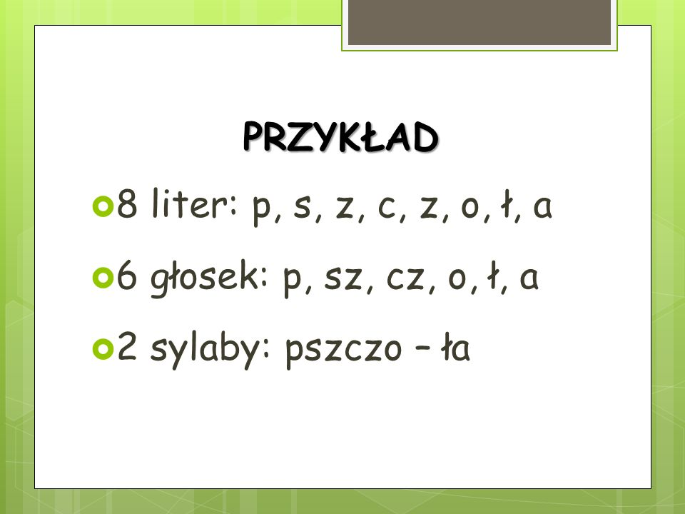

Wyraz | Liczba liter | Liczba głosek | Liczba sylab
rzeka | 5 | 4 | 2
rzodkiewka
nietoperz
kucharz
warzywa
odkurzacz
marynarz
porzeczka
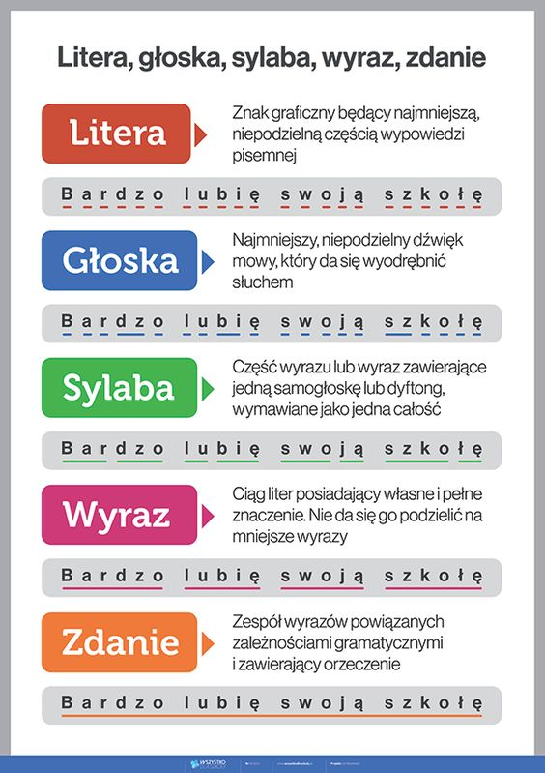
6.Otwórzcie ćwiczenia z matematyki na stronie 52 i 53 i rozwiążcie zadania tekstowe na dodawanie w zakresie 20

Dzisiaj czas na relaks, najlepiej przy muzyce. Zapraszam Was na zumbę!
https://www.youtube.com/watch?v=FP0wgVhUC9w
i ćwiczenia z krzesłem. Kliknijcie w poniższy link:
https://wordwall.net/pl/resource/1496658/%c4%87wiczenia-z-krzes%c5%82em
Przypominam! W piątek prześlę do Was zadania sprawdzające Wasze umiejętności.
Proszę abyście je wykonali samodzielnie.
Możecie poprosić rodziców o pomoc w przeczytaniu poleceń.
Wasze zadania odeślijcie do wtorku tj.28 kwietnia
Pozdrawiam
Pani Monika

